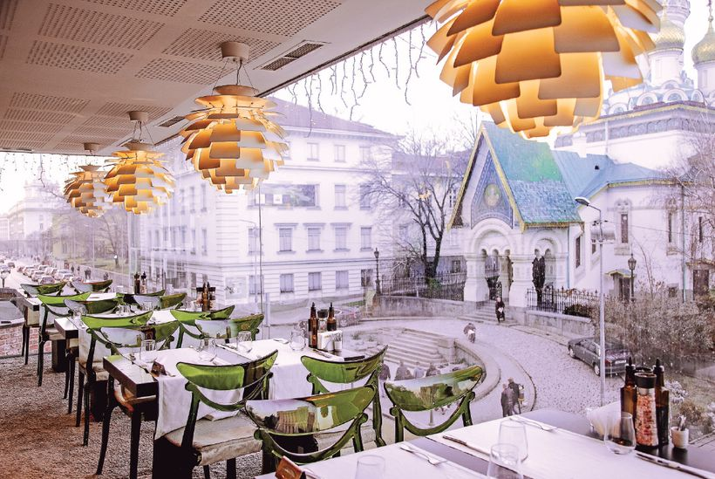

„След една хубава вечеря човек може да прости на всеки, дори на собствените си роднини“, казва Оскар Уайлд. А ние обличаме най-хубавите си дрехи и прекрачваме прага на най-уютните и изискани ресторанти, в които можем да го направим. Там, където пламъците на свещите гъделичкат рубинените гърла на чашите ни. Където спокойно можем да се наречем ценители на хубавата храна. И да направим нов и доста по-лежерен прочит на „Вечерята“ на Херман Кох…

[**CORSO**](http://www.corso.bg/)  
(на снимката горе)

Зад стъклената му витрина, разкриваща зашеметяваща гледка към Руската църква и небето над София, се чувстваме като в преспапието на някой космополитен град. Негово естествено продължение, ресторантът ни посреща с изискан интериор и аристократична осанка. Кухнята пък е калейдоскоп от пресни продукти, вкусове и цветове. Пир за сетивата!

бул. „Цар Освободител“ 10  
0888 100 113

[**Hamachi Ni**](http://www.hamachi.bg/)

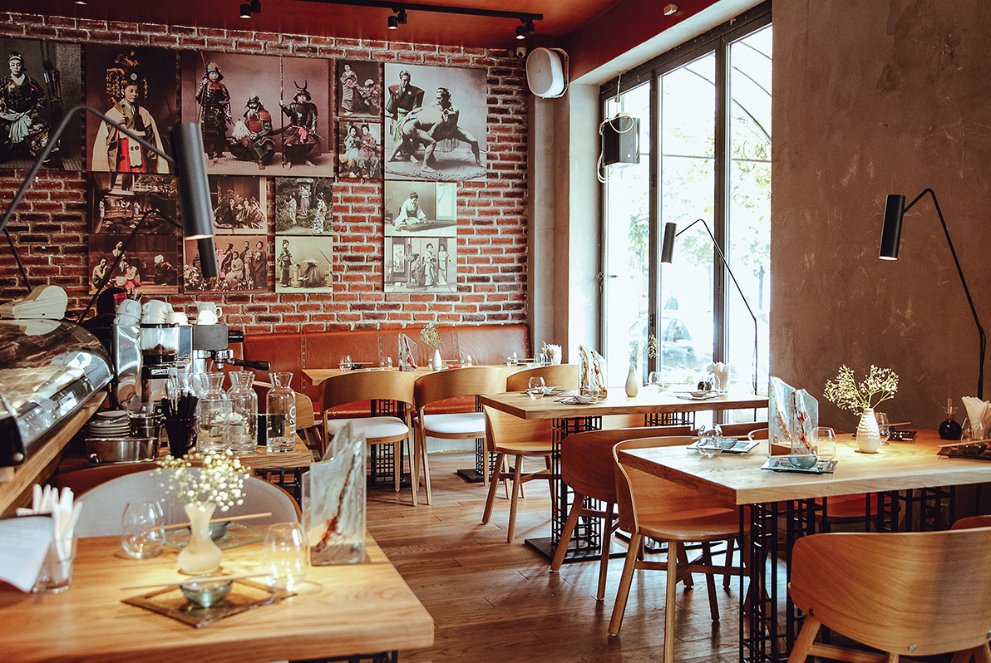

Под „модерна японска кухня“ тук разбират пречупването на класическите японски рецепти през фюжън призмата. Храната се базира на японски комбинации от продукти, презентирани по съвременен европейски начин. Менюто включва ястия с говеждо от легендарната японска порода Уагю и специално доставена от Средиземно море дива риба тон.

ул. „Г. С. Раковски“ 179  
0884 262 244

[**Hasienda**](http://www.hasienda.eu/)

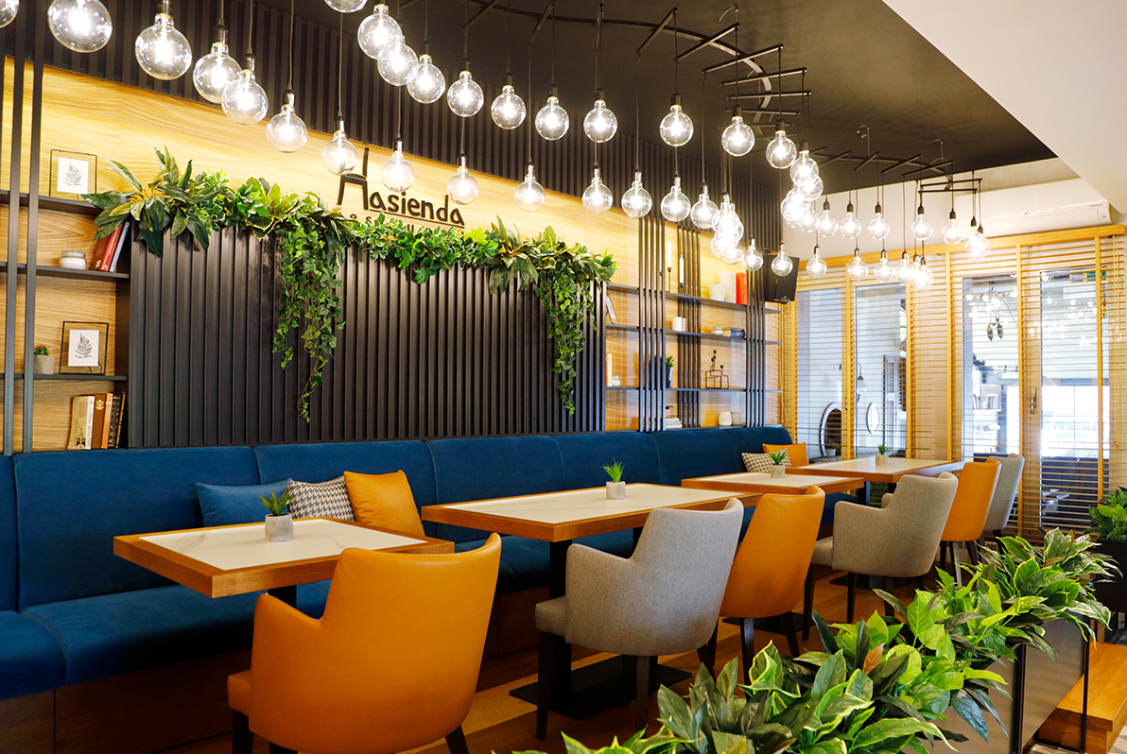

Приветства ни на първия етаж на двуетажна къща. История от тухли, написана през 1939 година от д-р Пейчо Пейчев, дядо на настоящия собственик. И как да не се почувстваме като у дома си?! Допълнителни щрихи към картината на уюта внасят камината, ръчните питки и пици на пещ, както и другите съблазнителни предложения от разнообразното меню.

бул. „Цар Борис III“ 94  
0886 276 973

[**Jasmine**](http://www.jasminebar.bg/)

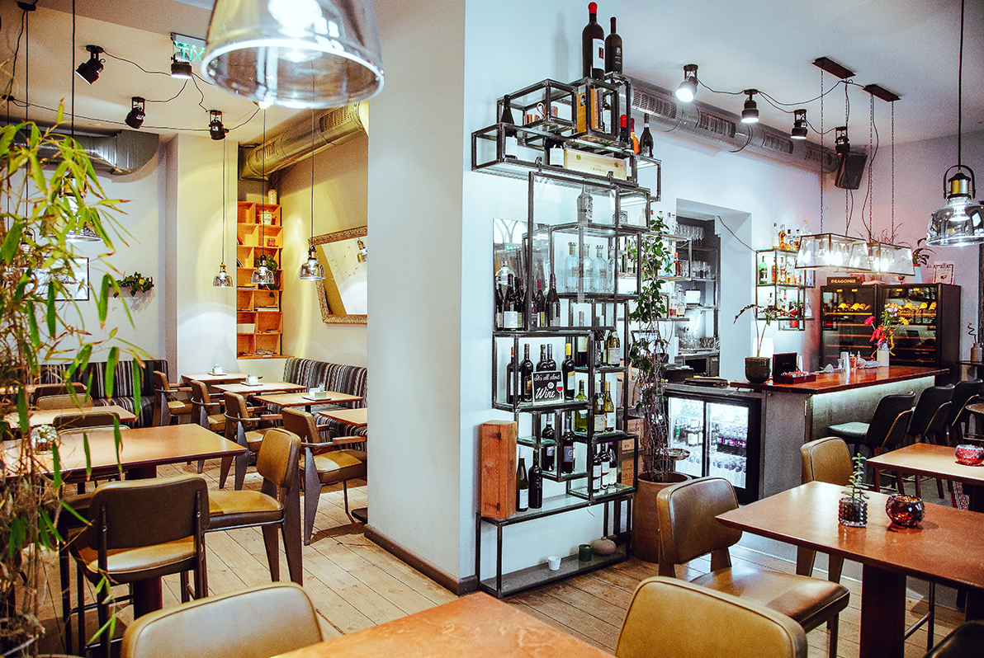

Заведението, което етажира живота ни и го дели на преди и след вечеря, е място, което лесно избираме за дълго и пълноценно хапване. С изискан интериор, сезонно меню с най-пикантните ни кулинарни фантазии и изключително богата винена листа, гастробарът настанява удобно всичките ни сетива. Животът в града, сервиран по фюжън рецепта – какво друго да иска човек?

ул. „Г. С. Раковски“ 114  
0878 633 505 [**KОТО**](http://www.koto.bg/)

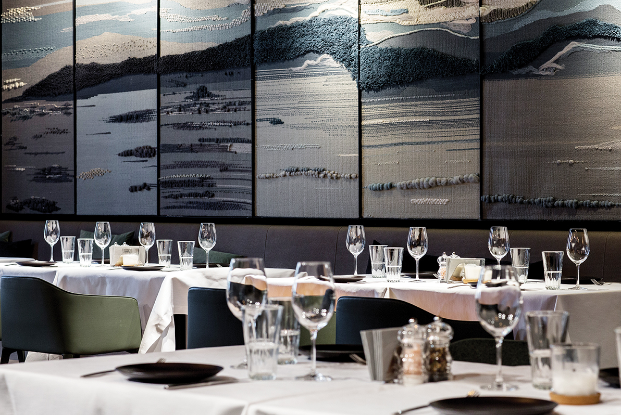

Ако имаше стълба до рая, дегустационните менюта от КОТО Chef‘s room със сигурност щяха да са част от нея. Място само за ценители, където шедьоврите на шеф Георги Янев са елегантно сервирани, а сомелиерът влиза в ролята на изкусен пътеводител в незабравимо кулинарно пътешествие. Една концепция, обещаваща бутиково преживяване за сетивата!

ул. „Цар Калоян“ 6  
0897 777 777

[**La Pastaria**](http://www.lapastaria.net/)

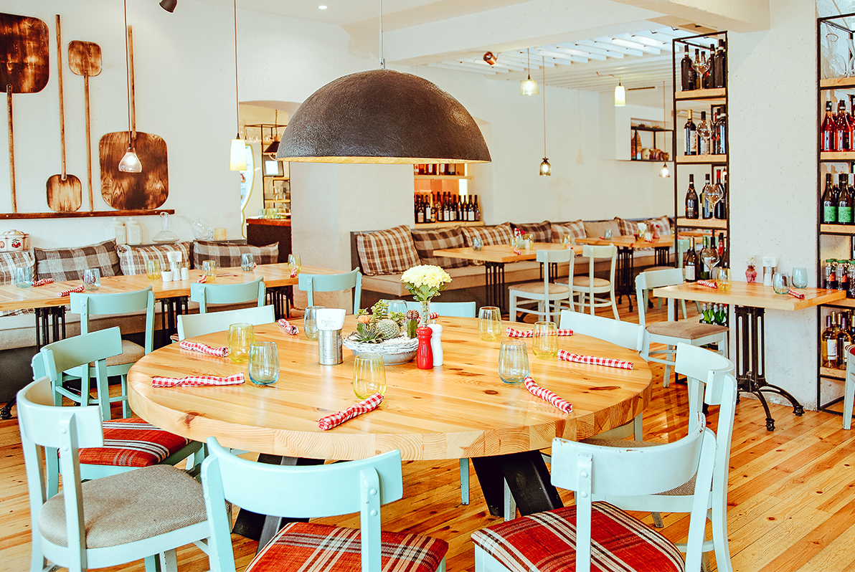

Прекрачим ли прага ѝ, се пренасяме в някоя италианска тратория! Нищо чудно: върху небцето ни се подписват талантливи шеф готвачи, чиито сърца побират Тоскана. Приготвени по оригинални италиански рецепти, ястията са допълнени от богатата винена листа – истинско околосветско пътешествие, пренасящо сетивата ни от континент на континент…

ул. „Проф. Асен Златаров“ 24  
0895 500 606

[**Tempero**](http://www.tempero.bg/)

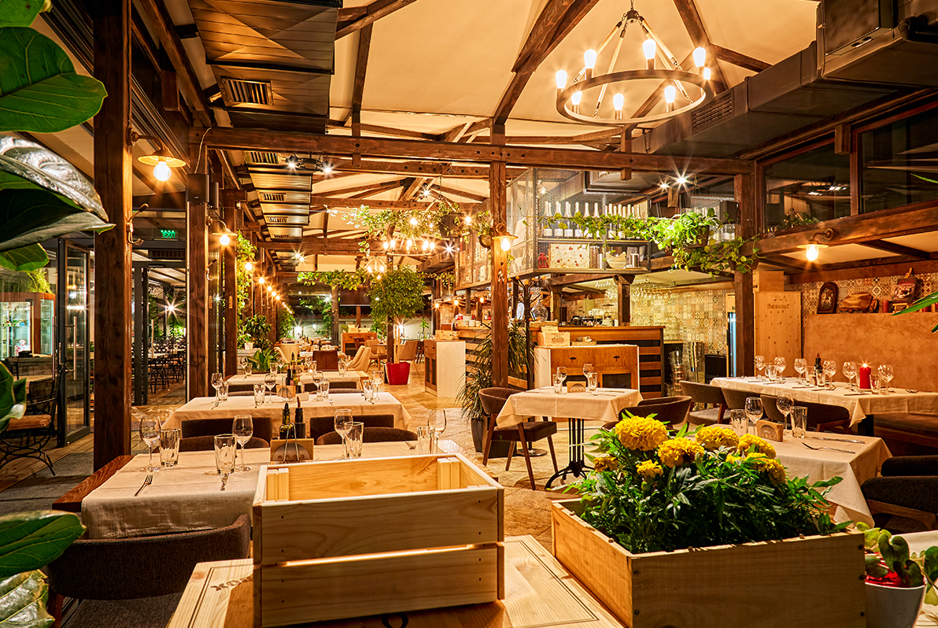

Името му е подправка на хубавия живот, а менюто – кулинарно въплъщение на съвършенството. Освен заради интернационалната и семпла храна с локални продукти избирамe Tempero и заради sous-vide, или прецизното готвене „под вакуум“. И ако имаш нужда от още причини, за да вечеряш тук: винената селекция и крафт бирите са супер, детският кът – също.

ул. „Голо бърдо“ 2  
0878 704 470

[**Umami**](http://www.umami.bg/)

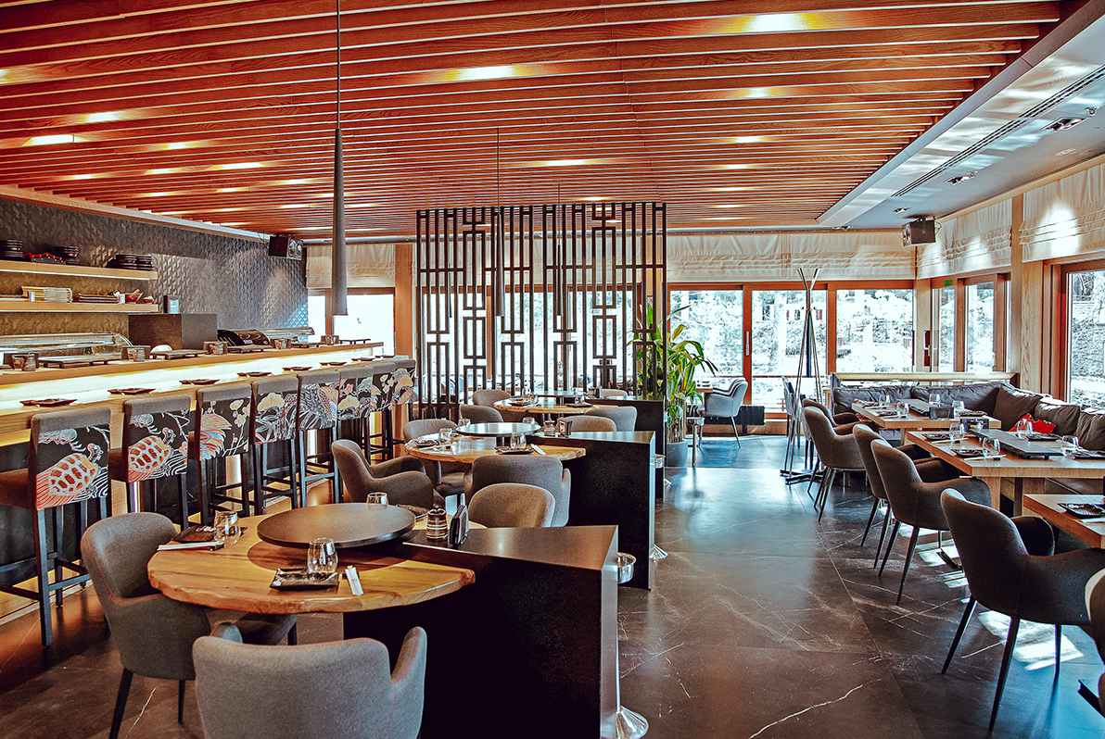

Истинска институция на удоволствието, издигаща вкуса като усещане в култ. Една вечеря в оригиналната японска къща Секура неусетно ни пренася в екзотичните обятия на Япония. Сред причините да се отбиваме за вечеря там са и ястията, приготвени на робата. Метод на готвене, близък до барбекюто, който запазва вкусовите качества на приготвените продукти.

бул. „Джеймс Баучер“ 100  
0884 804 040

[**Urban Table**](http://www.urbantable.bg/)

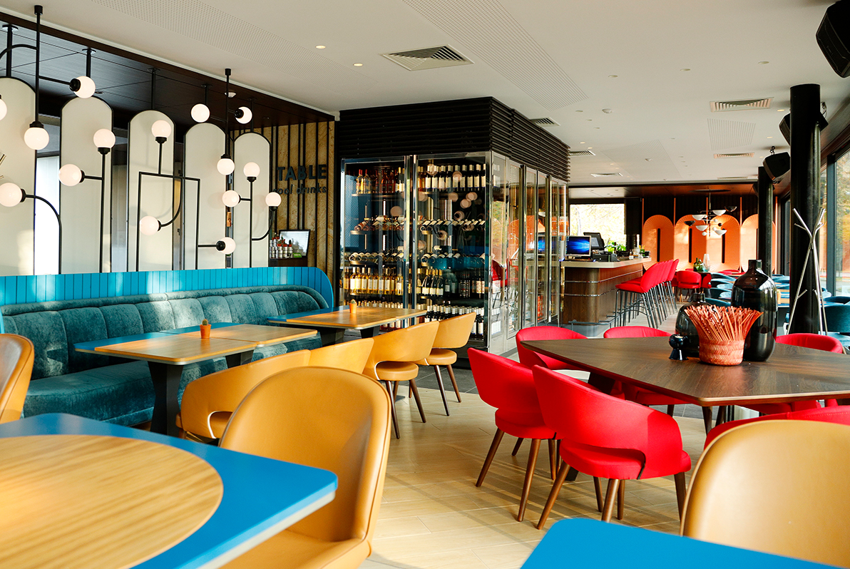

Цветен и енергизиращ, ресторантът на чудесата събира хората от града и тяхното желание за екологична храна, поднесена с финес и въображение! Всяка вечеря тук успокоява гузната ни съвест със здравословно меню, което с лекота настанява вегани и месоядни на една вдъхновяваща трапеза. Urban Table е и пресечна точка на модерната и местната кухня.

парк „Заимов“, бул. „Янко Сакъзов“ 34  
0895 500 607

[**Bonita’s Restaurant**](http://www.bonitas.bg/)

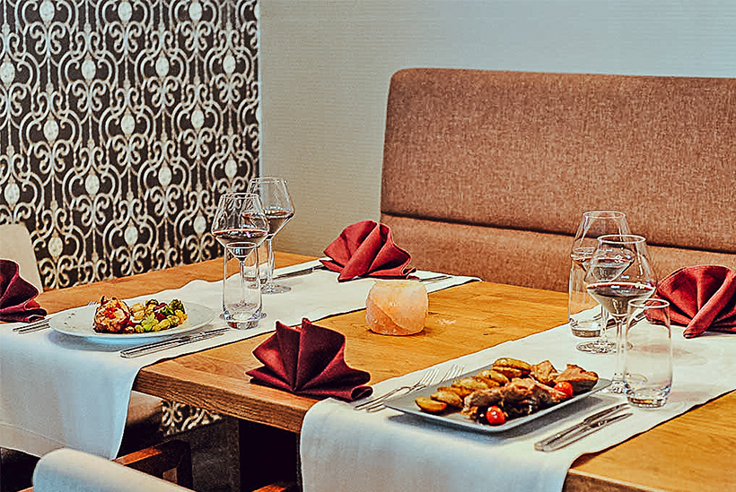

Не ни трябва машина на времето, за да се върнем назад, когато хората естествено са опитвали от всички вкусове и аромати на земята. Добре дошъл в „Бонитас“, който събира уюта, домашно приготвената храна и професионалното обслужване. Каквото и да изберем от световната кулинарна палитра и модерната фюжън кухня в компанията на богатата винена листа и изискан интериор, ще насити сетивата ни с блаженство. Ресторантът работи само с малки производители и изключително чисти продукти. Сред причините да го изберем за вечеря са ръчно приготвяният хляб от професионални пекари и разнообразният избор на сладки изкушения. Попитай сервитьорите и ще ти препоръчат незабравими авторски десерти! И не забравяй: тук всеки детайл е направен с любов, отношение и внимание към детайла!

София парк, сграда 16В  
0879 506 688

Ето и къде се крият [супер супите на София](https://goguide.bg/zavedenia/190-SUPER-SUPItE-NA-SOFIIa)